Side 920A_UP Handicap Slet uddannelsesplan til person med handicap
Naviger frem til side 920 | ALT + Q 920
Søg personen frem | Søg personen frem, så data er vist i detailvisning på side 920A. | Se evt. Huskeseddel Søg person med handicap side920
Tilknyt Uddannelsesplan | Vælg knappen Uddannelsesplan.  Side 920A_MS åbnes.
Historik | Når siden åbnes er der vist en liste over de uddannelsesplaner der tidligere er udarbejdet for personen. | 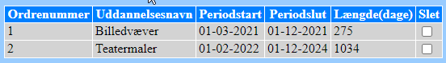
Slet uddannelsesplan | Marker det felt i kolonnen Slet udfor den uddannelsesplan der ønskes slettet. | 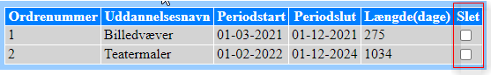  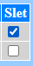
Gem sletningen | Klik på Anvend | 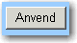
OK | Vurder resultatet. Klik derefter på OK
Version2.0 | Dato: 29.03.2021/MIL

